ОСОБЕННОСТИ ЗАГРЯЗНЕНИЯ ПРОДУКТИВНЫХ ПОЧВЕННЫХ ПОКРОВОВ ЗЕМЕЛЬ НЕФТЕПРОДУКТАМИ

Манасян С.К., Милосердов Е.Е.
Красноярский государственный аграрный университет, Красноярск, Россия

The activity on decrease of soil pollution by oil products is considered in the article. The task of oil polluted soil cleaning technology development is set forward.

Во многом от экологического состояния окружающей среды зависит будущее человечества. Поэтому необходимо свести к минимуму пагубное воздействие человека на природу, которое, разумеется, совсем исключить невозможно. Необходимо разрабатывать новые максимально эффективные методы борьбы с загрязнениями.
Нефть и нефтепродукты – одни из распространенных загрязнителей окружающей природной среды. Начиная от разведки и добычи нефти и кончая использованием нефтепродуктов, все эти стадии в той или иной мере приводят к сильному загрязнению окружающей среды и к отрицательному воздействию на здоровье людей.
Одной из сложнейших задач является операция по сбору проливов нефти и нефтепродуктов с грунта, что связанно с насыщением поверхностного слоя почв продуктами разлива, обводнением, смешением со снегом, льдом и различными включениями.
В настоящем отчете нами предлагается разработка эффективной технологии ликвидации аварийных проливов нефтепродуктов на примере объектов авиатопливообеспечения, а в частности склада горюче-смазочных материалов аэропорта «Красноярск».
Для достижения поставленной цели необходимо решить следующие задачи:
- провести литературный анализ существующих способов очистки нефтезагрязненных грунтов;
- разработать технологию очистки нефтезагрязнённых грунтов;
- произвести лабораторные исследования процесса очистки нефтезагрязнённого грунта;
- спрогнозировать возможные аварийные разливы на складе ГСМ аэропорта «Красноярск»;
- разработать технологию ликвидации и локализации аварийных разливов;
- разработать мероприятия по предупреждению разливов нефтепродуктов на складе ГСМ аэропорта «Красноярск»;
- разработать мероприятия по безопасности при ликвидации аварийных ситуаций;
- произвести экономические расчёты.
Аварийные ситуации с розливом нефтепродуктов происходят по следующим причинам.
Защита окружающей среды стала наиболее актуальной задачей нашего времени. В Российской Федерации разработан и принят ряд законодательных актов, созданы и действуют органы призванные контролировать соблюдения законов об охране окружающей среды.
Одним из значительных источников загрязнения окружающей среды являются нефтепродукты. Ежегодно в мире при добыче, транспорте, хранении и использовании теряется около 50 млн. т нефти и нефтепродуктов. Попадая в окружающую среду, углеводороды нефти оказывают угнетающее действие на экологические системы.
События последних лет показывают, что при общем увеличении аварийности техносферы продолжает расти число крупных аварий. Эти закономерности наблюдаются не только в России, но и во всем мире.
Особо опасными являются загрязнения нефтью поверхности почвы [1]. Характеристика этого вида загрязнений, сопровождающая добычу нефти, приведена в таблице 1.
Во всех районах нефтедобычи отмечается экстремальное загрязнение почв нефтепродуктами, в 150 – 200 раз превышающее фоновые значения [2]; замедленными темпами проводится рекультивация нарушенных и загрязнённых земель, что приводит к заболачиванию территорий, сокращению кормовой базы оленеводства, частичному или полному исключению земель из хозяйственного оборота.
Таблица 1. – Антропогенная нагрузка на территории месторождений по видам и степеням воздействия (% от общей площади) (по данным [1])
Степень воздействия | Нарушенность территории | Накопленный разлив нефти | Удельная среднегодовая интенсивность эксплуатации
Слабая | 42,7 | 57,7 | 72,5
Средняя | 26,5 | 22,0 | 20,2
Высокая | 23,1 | 14,5 | 6,8
Очень высокая | 7,7 | 5,8 | 0,5
В качестве примера экологического ущерба почвам ниже приведены данные для Тюменской области, полученные за период освоения этого карая [3]: уменьшение площади оленьих пастбищ – 12,5% (6 млн. га); замазучено – 30 тыс. га леса; концентрация углеводородов в почве – выше фона в 150 – 300 раз; подтоплено земель – 25 тыс. га; загрязнено химреактивами – 24 тыс. га; залито буровыми растворами – 23 тыс. га.
Общие потери нефти и нефтепродуктов при транспортировании, согласно [4] распределяются в зависимости от вида транспорта. Наибольшие потери приходятся на долю автомобильного транспорта – 59,3%, затем водного – 17,5%, трубопроводного – 12,1%, а наименьшие на железнодорожный транспорт – 11,1%.
Особую экологическую опасность при транспортировании нефти представляют разрывы трубопроводов. Данный вид аварий особенно характерен для нашей страны, имеющей трубопроводы огромной протяжённости: 200 тыс. км магистральных трубопроводов и 350 тыс. промысловых [5].
Статистика свидетельствует, что в последние годы в России происходит в среднем около 60 тыс. разрывов трубопроводов, приводящие к огромным потерям нефти и замазученности территорий [6]. В 1995 – 1996 гг. имело место15 крупных аварий. Среди них выделяется авария в 1996 г. в Нефтеюганском районе, в результате которой в реку Большой Балык попало 2970 тонн нефти.
С 1992 по 2001 г. на объектах магистральных трубопроводов произошло 545 аварий [5]. Среднегодовой показатель аварийности составляет 50 – 60 аварий и в целом не имеет устойчивой тенденции к снижению. Основные причины аварий представлены на рисунке 1.
Рисунок 1. – Причины аварий на объектах магистральных трубопроводов (1 – внешние механические воздействия; 2 – брак при строительно-монтажных работах; 3 – коррозия; 4 – заводской брак; 5 – ошибочные действия персонала)

За 2001 г. на внутрипромысловых трубопроводах произошло 42 тыс. аварий на рельеф местности, в том числе и водные объекты вылилось 65000 м³ нефти [5]. Причины аварий на внутрипромысловых трубопроводах представлены на рисунке 2.
Рисунок 2. – Причины аварий на промысловых трубопроводах (1 – коррозия; 2 - брак при строительно-монтажных работах; 3 – механические повреждения)

Основными объектами потерь нефти и нефтепродуктов при трубопроводном транспорте, а также и при хранении являются – резервуарные парки на перекачивающих станциях; обвязка насосных станций; насосные агрегаты; основное и вспомогательное оборудование насосных станций; камеры пуска и приёма скребков; линейная часть трубопроводов.
Основные объекты потери нефти и её переработки – сырьевые резервуарные парки, установки электрооборудования, нефтеловушки, насосные станции и трубопроводы. На долю резервуарных парков приходится 65 – 76% от всех потерь нефти и нефтепродуктов на НПЗ [5].
Источником информации о пожарах и авариях, связанных с разрушением резервуаров принят статистический листок, поступающий в централизованную систему сбора информации о пожарах во ВНИИПО МВД РФ (таблицы 2 – 5).
Таблица 2. – Распределение разрушившихся резервуаров по ведомственной принадлежности объектов
Наименование объектов | Относительное количество, %
Нефтепродуктообеспечение | 49
Нефтедобыча | 17
Нефтепереработка | 14
Энергетика | 14
Другие | 6

Таблица 3. – Причины разрушений резервуаров
Причины разрушений | Относительное число %
Механические разрушения при гидроиспытаниях, дефектах сварного шва, осадках основания фундамента, концентраций напряжений в зоне упорного уголка и др. | 46,2
Хрупкое разрушение при низких температурах | 15,4
Воздействие взрывной волны | 15,4
Коррозия | 10,8
Воздействие высоких температур на пожаре | 7,7
Землетрясение | 3,0
Диверсионный акт | 1,5

Таблица 4. - Распределение разрушившихся резервуаров по видам хранимых в них жидкостей
Вид жидкости | %
Вода | 26
Нефть | 18
Мазут | 18
Бензин | 17
Дизтоплива | 11
Масла | 3
Керосин | 2
Другие | 5

Таблица 5. - Распределение разрушившихся резервуаров по вместимости
Вместимость резервуара, м³ | %
700 | 4,5
700 | 6,0
1000 | 10,5
2000 | 15,0
3000 | 3,0
5000 | 41,5
10000 | 9,0
14000 | 1,5
20000 | 6,0
30000 | 3,0
Характер истечения и взаимодействия возникающей в этом случае волны прорыва с защитной стенкой или обвалованием таков, что в 49 % случаев разрушения резервуаров поток разрушал или промывал обвалование, а в 29 % - перехлестывая через него. Это объясняется тем, что нормативное обвалование рассчитывается на гидростатическое удерживание вылившейся жидкости, и оно не способно выполнять защитные функции при гидродинамическом истечении. Только в 13,8 % случаев разрушений резервуаров обвалование выполнило свои функции (истечение жидкости происходило из частично заполненных резервуаров, разрушившихся от внутреннего взрыва).
Из общего числа случаев разрушений резервуаров 55,4 % происшедших аварий сопровождались растеканием нефтепродукта за пределы территории складов ГСМ и приводили к катастрофическим последствиям с большим материальным ущербом и гибелью людей. В остальных случаях разлив жидкости ограничивался площадкой резервуарного парка или объекта.
На нефтебазе в Ростовской области вследствие полного разрушения резервуара конструкции ДИСИ объёмом 700 м³ с бензином произошёл пожар с катастрофическими последствиями (1960 г.) [7]. Пожар охватил все строения и часть резервуарного парка нефтебазы и по разлившемуся бензину распространился на живые дома, расположенные за её территорией на расстоянии 60 м. Площадь загрязнения составила более 10 тыс. м² (рисунок 3). Погиб 41 человек. Ориентировочный экологический ущерб от загрязнения почв составил 283 тыс. руб. (по ценам 1960 г.).
Комиссией по расследованию пожара сделан вывод о необходимости разработки такой конструкции преграды, которая, в случае аварийного разрушения резервуара, удерживала бы растекшийся нефтепродукт в заданных объёмах.
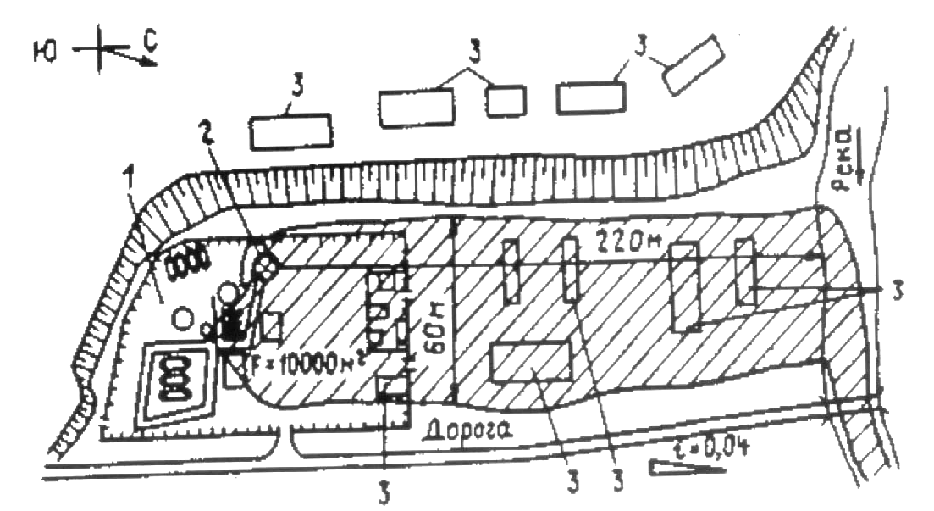
Рисунок 3. – Схема аварийного разлива бензина при разрушении резервуара РВС -700 на Каменской нефтебазе Ростовской области (1 - территория нефтебазы; 2 – аварийный резервуар; 3 – жилые дома)

Аналогичный пожар в 1983 г. произошёл в г. Дудинке в резервуарном парке установки переработки газового конденсата [7]. Первичная авария и взрыв произошли в районе насосной – лопнул конденсатопровод. От ударной взрывной волны разрушился РВС-5000, в котором находилось 5 тыс. т. конденсата. Горящая жидкость перехлестнула обваловку и беспрепятственно разлилась по всей территории резервуарного парка. Площадь загрязнения составила 30 тыс. м³ (рисунок 4). Погибло 2 человека.
Ориентировочный экологический ущерб от загрязнения почв составил 721 тыс. руб. (по ценам 1983 г).
Рисунок 4. – Схема аварийного разлива газового конденсата при разрушении резервуара РВС-5000 на нефтебазе г. Дудинка (1 – аварийный резервуар; 2 – насосная станция)

Причиной аварии резервуара на Кама-Измагиловской УКПП ПТ-ДУ «Татнефть» в 1987 г. [8] явилось разрушение вследствие коррозии верхних опорных конструкций центральной стойки перекрытия РВС-5000, что привело к разрыву стенки резервуара и его полной деформации.
Одновременно произошёл отрыв технологических трубопроводов на соседнем резервуаре, в результате чего произошло его разрушение. Волной прорыва было размыто нормативное земляное обвалование, и нефть попала в пруды отстойники. Площадь разлива на суше составила около 31500 м² (рисунок 5). Развитию разлива способствовал уклон местности. Для предотвращения растекания жидкости в сторону населённого пункта с помощью двух бульдозеров и восьми самосвалов была создана земляная дамба.
Ориентировочный экологический ущерб от загрязнения почв составил 835 тыс. руб. (по ценам 1987 г).
Комиссия по расследованию аварий потребовала выполнить обвалование резервуарного парка только в бетонном исполнении.

Рисунок 5. – Схема аварийного разлива нефти при разрушении резервуара РВС-5000 на НГДУ Кама-Измагил (1 – аварийный резервуар; 2 – резервуар РВС-10000; 3 - насосная станция; 4 – административно-производственное здание)

Срок службы значительной части установок различных технологических процессов превышает нормативный. Например, в АО «НОРСИ» из 33-х действующих объектов в составе производств получения топлив, масел, битумов эксплуатируется: до 5 лет – один, до 10 лет – один, 20 – 30 лет – шесть, 30 – 40 лет – двадцать пять [6].
Значительные аварийные проливы нефти при перевозках по морю происходят от аварий транспортных средств. Так, по данным доклада американского консультативного центра по эксплуатации танкеров /4/ за период 1964-1976 годов общий объём пролитой нефти из затонувших танкеров общим дедвейтом 7 млн. т составил 1,9 млн. м³. данные относятся только к 15 странам, в расчёт принимались только суда дедвейтом 1000 т и выше. За этот период из 198 затонувших танкеров 36 % были разрушены пожарами и взрывами, 21 % сели на мель и затонули, 14 % аварий произошло из-за погодных условий, 12 % из-за столкновений, 17 % - по разным причинам.
Ведущие нефтяные компании мира проводят огромную работу по предупреждению разливов нефти на поверхности воды и почвы. Однако несмотря на предпринимаемые усилия, аварийные разливы нефтепродуктов, к сожалению, пока неизбежны, а ликвидация нефтяных загрязнений является исключительно трудоёмкой и весьма дорогой задачей. Хорошо также известно, что основная масса нефти при её разливе удаляется механическими методами – вручную или с использованием нефтесборщиков различной конструкции. На водной поверхности эти методы сочетаются со сжиганием нефти на месте.
Одной из сложнейших задач является операция по сбору проливов нефти и нефтепродуктов с грунта, что связанно с насыщением поверхностного слоя почв продуктами разлива, обводнением, смешением со снегом, льдом и различными включениями.
Литература

1. Клепиков, И. Не допустить загрязнения нефтью и нефтепродуктами / И. Клепиков // Гражданская защита. – 2004. - № 1. – с. 41.
2. Исаева, Л.К. Оценка эколго-экономического ущерба от загрязнения окружающей среды нефтепродуктами при пожарах и авариях / Л.К. Исаева // Транспорт и хранение нефтепродуктов. – 1998. - №2. – с. 11 – 15.
3. Сергеев, В.А. Очистка и восстановление нефтезагрязненных грунтов на нефтепромысловых объектах / В.А. Сергеев, Р.В. Шулаева // Проблемы окружающей среды и природных ресурсов. – 2002. - № 11. – с. 58 – 61.
4. Ликвидация нефтезагрязнений с использованием сорбентов / И.Е. Баронин, А.И. Кислов, В.М. Мелкозёров (ОАО «Транссибнефть») //Приложение к ТТН. - 2002.– №9. - с. 20 – 21.
5. Новые технологии очистки от нефтяных загрязнений / В.В. Минаков, директор НПФ «РИВТ» // Химическое и нефтегазовое машиностроение. - 2004. - №1 – с. 40.

